读懂股指涨跌的真相
从连续复利到 A 股长期表现评估
一次对话的完整梳理
整理日期：2026年5月

目录

第一章 连续复利：度量涨跌的数学基础
这一章是整份文档的工具箱。后面所有对股指涨跌的分析，用的都是这一章里的一个核心公式。把它讲透，后面的结论才站得稳。

1.1 从普通复利到连续复利
复利的本质是“利滚利”。如果本金 A、年利率 r，一年计息 m 次，n 年后的终值是 A·(1 + r/m)^(mn)。当计息频率 m 不断加密、直到“每时每刻都在计息”，就得到连续复利——这正是讨论的起点那张幻灯片所展示的内容。
当 m 趋向无穷大时，这个极限收敛到一个简洁的指数形式：
连续复利终值公式： Sₜ = S₀ · e^(r·n)
（A 为本金/初值，r 为连续复利利率，n 为年数，e≈2.71828）

1.2 幻灯片里的两个公式
对话从下面这张幻灯片开始。它给出了连续复利的终值公式，以及连续复利与普通（按期）复利之间的换算关系：
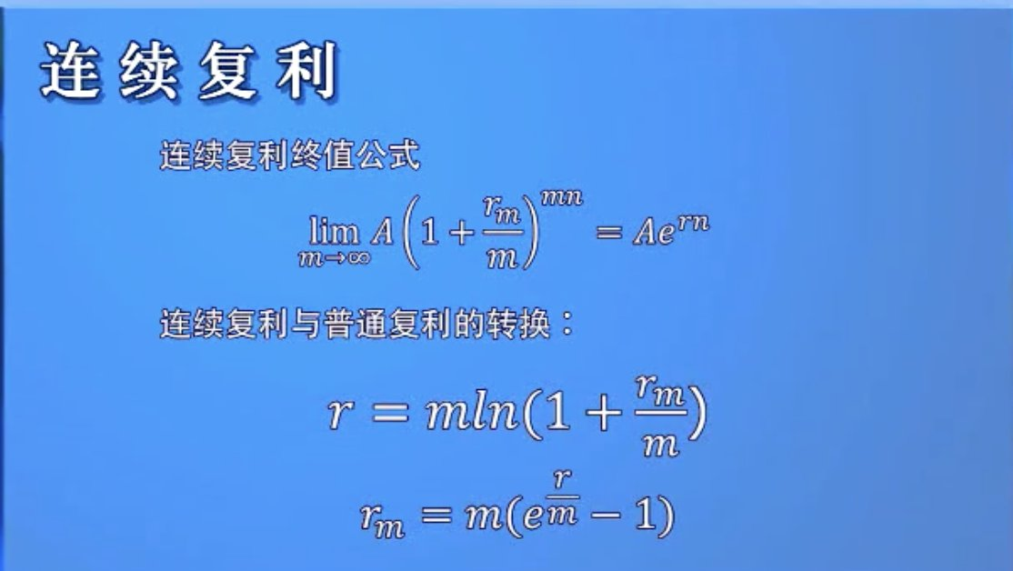
图 1：对话起点——连续复利终值公式与换算公式
两个换算公式的用途：把市场上不同计息方式的报价利率，统一换算成连续复利，方便代入模型：
- 由按期利率求连续利率： r = m · ln(1 + r_m / m)
- 由连续利率求按期利率： r_m = m · (e^(r/m) − 1)
这一步看似只是“换个写法”，但它让所有利率都能在同一把尺子下比较，是后面跨市场比较的前提。

1.3 核心用途：把“涨跌幅”定义成对数收益率
在股票涨跌的语境里，连续复利最重要的作用，是把价格从 S₀ 变到 Sₜ 的这段涨跌，用终值公式反解出来：
r = ln( Sₜ / S₀ ) —— 这就是“对数收益率（连续复利收益率）”
它与日常说的简单收益率 (Sₜ − S₀)/S₀ 不同。金融工程里普遍偏爱对数收益率，原因有三：
- 时间可加性。逐日的对数收益率可以直接相加，等于整段时间的对数收益率；简单收益率只能相乘，处理多期时麻烦得多。
- 涨跌对称。先涨后跌同样幅度，用对数收益率是对称的；而且因为 e^(r·n) 恒大于 0，它天然隐含了“股价不会变成负数”这一现实约束。
- 便于建模。主流股价模型（几何布朗运动，也是 Black-Scholes 期权定价的基础）假设连续复利收益率服从正态分布，于是股价服从对数正态分布。连续复利是“长”在模型里的。

1.4 本文最关键的一步：年化连续复利
把上面的对数收益率除以年数 n，就得到年化连续复利收益率，这是贯穿全文、用来“去掉障眼法”的核心工具：
年化连续复利： r = (1/n) · ln( Sₜ / S₀ )
为什么它能看清真相？ 注意这个式子里，终点 Sₜ（今天的点位）是客观的、谁也改不了；唯一能被人“挑选”的是分母 S₀，也就是起点。这意味着——任何“从某年至今涨/跌了百分之多少”的统计，最大的操纵空间就在于选哪一年做起点。这把钥匙打开了第二、三章的全部分析。

第二章 一张“各国股指对比图”的解剖
对话的第二张图是一张在社交媒体流传的对比图，标题为“世界主要大盘指数 2007 年至今涨跌幅”。它把中国上证指数标为 −35%，而美国纳斯达克 +500%、印度 +390% 等等，视觉冲击力很强。
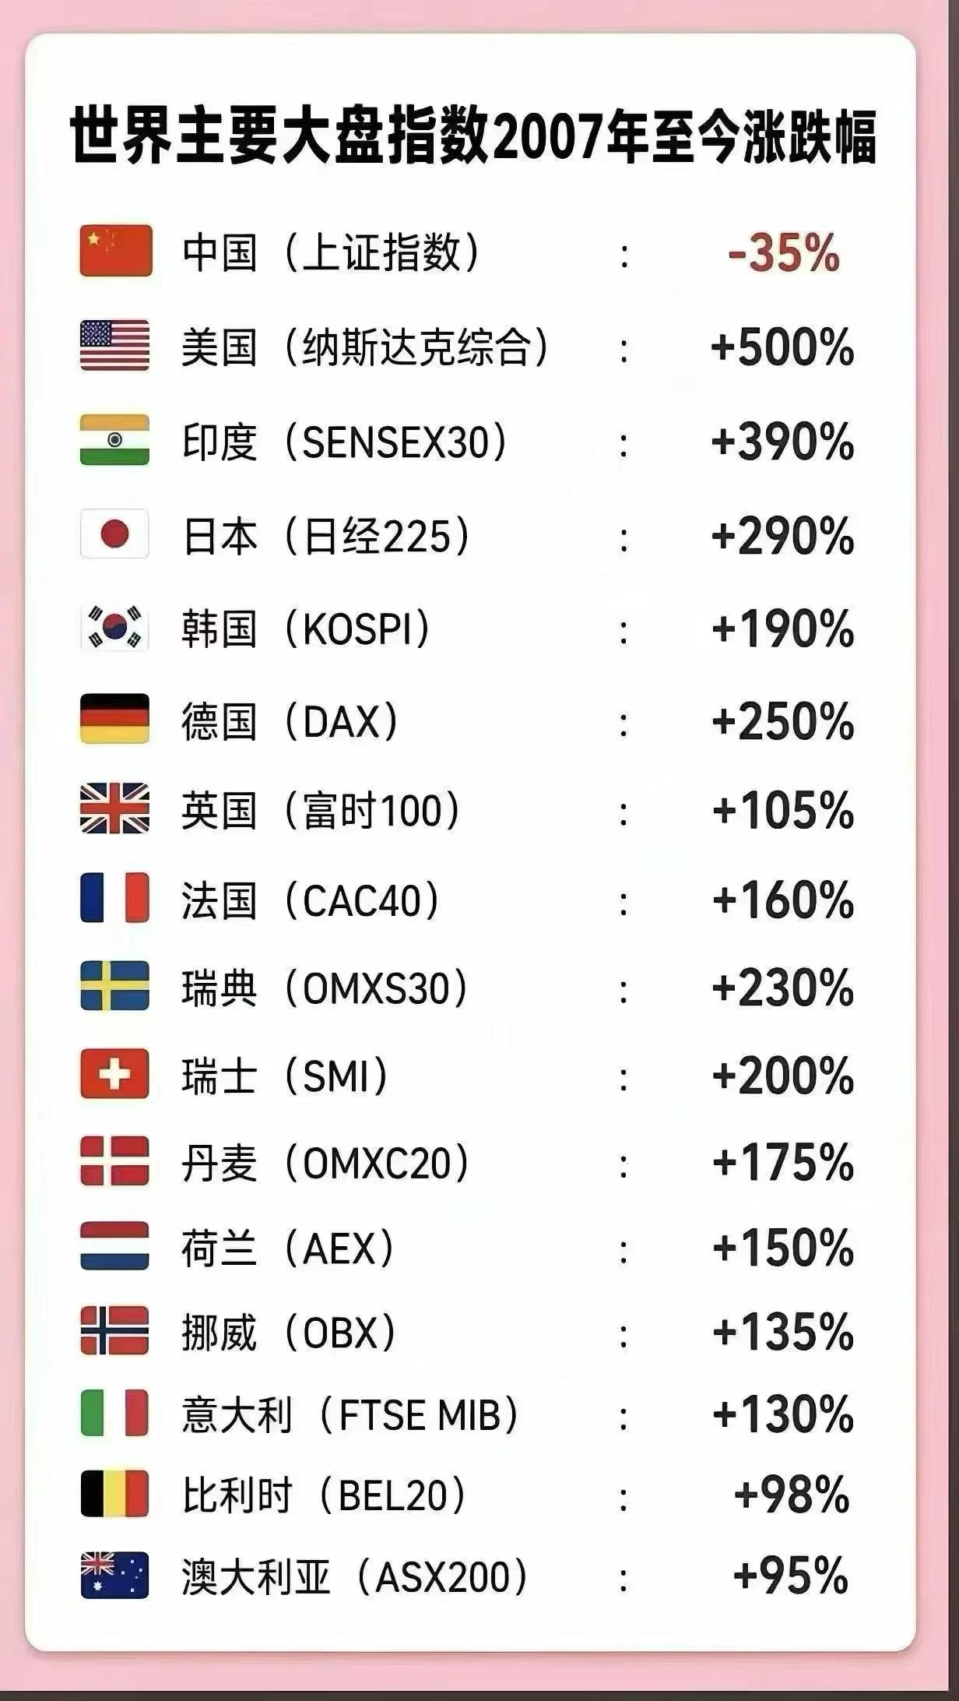
图 2：被解剖的“各国股指对比图”

2.1 数字基本属实，但起点是精心挑选的
先承认：上证从 2007 年高点算确实是负的。2007 年 10 月上证冲到历史最高 6124 点，当时整体市盈率高达 50–70 倍，是一轮极端泡沫的顶峰。把统计起点钉在一个市场有史以来最贵的那一天，几乎能保证后面怎么算都难看。
用第一章的年化连续复利换个起点，结论立刻反转（终点都取现值约 4100 点）：
上证的起点 | 累计涨跌幅 | 年化连续复利
2007 年 10 月（历史大顶） | 约 −33% | 约 −2.2%/年
2007 年初 | 约 +50% | 正
2005 年千点底 | 约 +300% | 约 +6.7%/年
1990 年上市 | 约 +4000% | 约 +10%/年
2007 年 10 月这个起点，几乎是中国市场所有可能起点里最差的一个。

2.2 四种叠加在一起的手法
这张图之所以失真，是四种选择叠加的结果，每一种都朝着“让 A 股最难看”的方向：
- 挑泡沫顶做基期。2007 对中国是历史绝顶，对纳斯达克只是危机前的普通高位——同一年份，对不同市场意义完全不同。
- 用累计而非年化。“18 年累计 −35% vs +500%”比“年化 −2% vs +10%”要耸人听闻得多。
- 口径不统一（含不含分红）。图中德国 DAX 是少见的全收益指数（含分红再投资），而上证是纯价格指数（不含分红）。拿含分红的去比不含分红的，先天就高一截。
- 成分不可比。纳斯达克偏科技、吃满 AI 浪潮，上证权重压在银行能源等传统行业，结构差异本身就解释了大部分差距。
结论：是不是“故意抹黑”？
这是一张被精心挑过角度的真数据——既不能简单说成造假，也绝不能当成客观结论。是恶意、偷懒还是博眼球，从一张图看不出来，不必替任何一方下结论。
但也要诚实承认另一面：A 股长期跑输（2007 泡沫、IPO 扩容稀释、牛短熊长、散户主导的高波动等）是真实存在、值得正视的问题。

第三章 上证指数 1990–2026 的连续复利评估
基于第一章的工具，对上证做了一份分年代的评估，核心是把“−35%”拆开，看清它到底由什么构成。

3.1 基期决定一切
终点固定在今天约 4100 点，只换起点，年化连续复利的真实分布如下。36 个年末起点里绝大多数为正，只有 2000、2007、2015 三个泡沫顶附近为负：
起点 | 年化连续复利
1990 上市 | +9.8%/年
2008 危机底 | +4.7%/年
2000 顶 | +2.7%/年
2015 杠杆牛顶 | +1.4%/年
2007 历史大顶 | −1.4 ~ −2.2%/年

3.2 −35% 几乎全是“估值泡沫破灭”，不是企业不赚钱
把 2007 顶到今天的指数变化用连续复利拆开，这是整份评估最关键的一步：
- 企业盈利：年化约 +4.7%（公司实打实在成长，盈利涨了约 2.4 倍）
- 市盈率：从约 50 倍压到约 14 倍，年化约 −6.8%（纯粹是泡沫回归）
- 两者相抵：价格年化约 −2.2%，正好对上 −35% 的累计
- 再加分红：每年约 2%，含分红总回报年化约 −0.15%，基本打平
换言之，“−35%”的锅几乎全在“2007 年买在 50 倍市盈率的天价”，而不是“公司没成长”。这是用连续复利分解后才看得清的真相。

3.3 经济与股权财富其实涨了几十倍
1990 到 2025：名义 GDP 约 ×74，A 股总市值从不足百亿涨到约 130 万亿，上市公司从约 10 家增至约 5400 家，而上证综指只 ×40。中国经济的股权价值增长，主要体现为“更多公司 + 更大市值”，而非“更高的指数点位”；上证综指作为价格指数、又受新股高价纳入等编制问题拖累，系统性低估了整体回报。

第四章 换一把更准的尺子：A500、沪深300 与指数选择
对话中讨论到一个重要观点：研究 A 股不应只盯着上证综指，更专业的标尺是沪深300 和中证500/A500。这个方向是对的，但也有边界。

4.1 上证综指的编制硬伤（换尺子的理由）
- 按总股本加权，而非自由流通股本——中石油等限售大盘股权重虚高，散户实际买不到那么多。
- 2020 年前新股上市第 11 天即高位纳入，A 股新股常被爆炒，等于系统性“高买”。
- 长期把 ST、亏损股也计入。
这些问题严重到上交所在 2020 年 7 月做了发布以来首次大修订（剔除 ST、延迟新股纳入、纳入科创板）。编制方自己都承认上证综指失真。

4.2 几个关键指数的对标关系
指数 | 代码 | 发布 | 成份 | 对标/定位
沪深300 | 000300 | 2005 | 300 | 大盘蓝筹，类标普500（市值版）
中证500 | 000905 | 2007 | 500 | 中盘成长，类标普中盘400/罗素2000
中证A500 | 000510.CSI | 2024 | 500 | 行业均衡，中国版标普500
中证A100 | 000984 | 2024 | 100 | 各行业最大龙头，类标普100/道指
创业板指 | 399006 | 2010 | 100 | 成长科技，中国版纳斯达克100
科创50 | 000688 | 2020 | 50 | 硬科技，半导体含量高
两个容易踩的坑
① 代码撞号：指数代码与股票代码是两套体系。中证A500 指数是 000510.CSI，但在行情软件里敲 000510 会跳到沪市股票“新金路”。能交易的是各家的 A500 ETF（六位产品代码，各不相同）。
② 名字误导：中证500 不对标标普500——前者是中盘、后者是大盘。中证500（中盘，第301–800名）与中证A500（大盘行业龙头）数字像但定位相反。

4.3 新指数的“回测陷阱”
这是第四章最重要的一条。中证A500、A100、科创50 等都是近年才发布的新指数，基日却回溯到很早（A500 基日 2004 年底，2024 年才发布）。发布之前的曲线全是事后用今天的选股规则反推出来的回测，天然偏向“后来胜出的公司”，存在幸存者偏差。
证据：自 2004 年末基日到 2025 年底，A500 累计约 +459%、沪深300 约 +362%，A500“跑赢”约 97 个百分点。但二者基日相同、且 A500 这段几乎全是回测，这份超额很大程度就是“用今天的赢家回看过去”刷出来的水分，不能当作 A500 未来也会跑赢的证据。真正干净可比的，是 2024 年 9 月 A500 发布之后的实盘走势。

4.4 换尺子之后的结论
统一用价格指数口径，现代段（2005 至今）的年化连续复利：
指数 | 自基日累计 | 年化连续复利 | 数据性质
中证A500 | +459% | 8.2% | 2024.9后真实/前回测
沪深300 | +362% | 7.3% | 2005起真实，最可比
上证综指 | +229% | 5.7% | 全程真实但编制失真
第四章小结
用对的尺子（沪深300/A500、自由流通加权、可比基期），A 股核心资产长期年化（价格口径）约 7–8%，含分红更高，与名义 GDP 增速大体匹配，并不弱。
朋友“别只盯上证、去看 A500/沪深300”的方向正确；但“永远别碰上证”过头了——研究 1990–2005 这段长河，沪深300/A500 当时还不存在，上证是唯一可用的尺子。正确做法是分工：2005 年后用 A500/沪深300（且看含分红的全收益版），2005 年前那段用上证并标注失真。

第五章 路线A 实测：公平校正后，各国到底涨了多少
前四章把方法讲清了，这一章做一次实测：把那张图的口径全部校正——统一用“2007年底→2026年5月、价格指数、本币”，并把每个国家换成与中国上证“同类型”的指数（去掉选样水分与分红水分）。结果如下图。
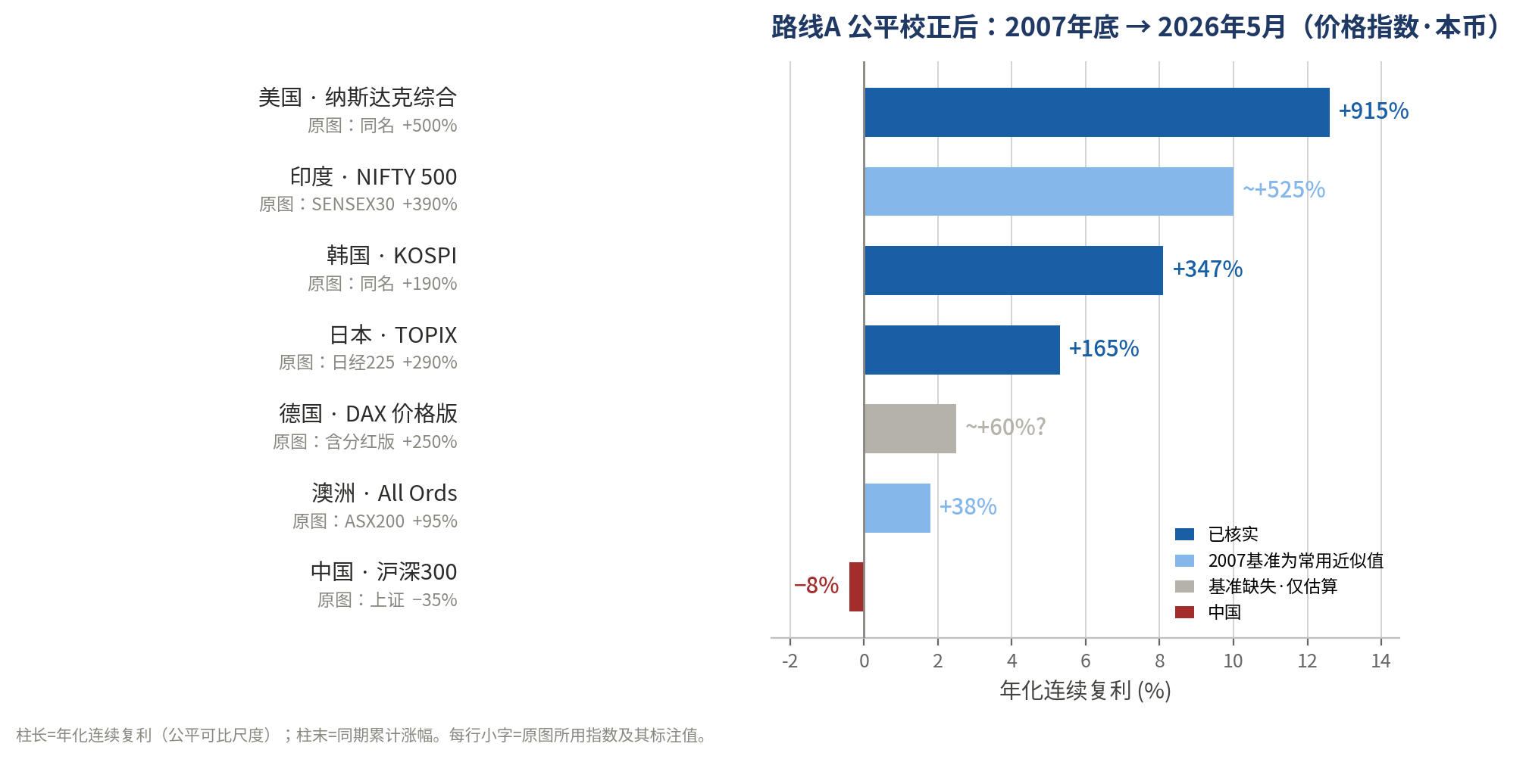
图 3：路线A 公平校正后，各国年化连续复利（柱末为同期累计涨幅）

5.1 两类效应必须分开看
看这张图最容易犯的错，是把两件本质不同的事混为一谈。数字相对原图发生变化，其实有两类完全不同的原因：
第一类·公平性修正（这才是“揭穿不公平”）。只有中国、日本、德国主要受这一类影响。日本从原图日经225 的 +290% 降到 TOPIX 的约 +165%——日经225 是“挑225只 + 按股价加权”的怪算法，换成宽基、自由流通的 TOPIX 后，选样水分被挤掉。德国从含分红的 +250% 换成纯价格版后大幅缩水——分红水分最夸张。中国则是“基期从泡沫顶挪到年底 + 上证换成自由流通的沪深300”两步叠加，从 −35% 回到约 −8%。
第二类·纯时效（与公平无关）。美国、韩国、印度的柱子比原图还高，不是因为做了任何修正，而是原图本身已经过时——算到 2026年5月，这一两年又涨了一大截，韩国 KOSPI 尤其夸张（现已约 8476 点，而原图 +190% 对应约 5500 点）。这一类不是“揭穿”，只是“数据更新”。

5.2 诚实的三层结论
- 那张图确实做了手脚。通过“挑泡沫顶基期 + 给中国用失真的上证 + 混入含分红的德国 + 用过时数据”做大反差，这些都是真实的操纵或失真。
- 校正后，−35% 这个耸人听闻的数字消失了。统一口径后中国约为年化 −0.4%、累计 −8%。
- 但中国仍是这批里垫底的，这一点抹不掉。年化微负，而别国都是正的。如第三章所分解，这主要是 2007年50倍市盈率的估值泡沫回归 + A股自身问题。换指数、换基期能还原真相、挤掉别人的水分，但改变不了“A股长期确实跑输”这一事实。
数据可信度说明（诚实标注）
德国 DAX 价格版那根为灰色——其 2007 年底基准未取得干净数据，柱值为估算（故标“?”）。
印度 NIFTY 500、澳洲 All Ords 的 2007 基准为常用近似值（浅蓝）；美、日、韩为公认历史收盘值（深蓝）。
英国 FTSE 全股未取得可靠数据，未纳入；中国以沪深300 代替中证800（走势相近，但其 2007 基准亦未精确锁定）。这些待专业数据源（Wind/彭博）补全后可换为精确值。

第六章 方法论清单：如何合理评估一国股指
把全文的经验浓缩成一份检查表。看到任何“从某年至今涨跌 X%”的对比图，都可以拿它逐条核对：
1. 可比基期
别钉在某市场的泡沫顶。2007 对中国是历史大顶、对纳指只是普通高位。取多个基期或足够长的全程，稀释单点敏感性。
2. 年化而非累计
统一用 r=(1/n)·ln(Sₜ/S₀) 年化。把“累计 −35% vs +500%”还原成“年化 −2% vs +10%”，去掉放大镜。
3. 口径统一
要么全用价格指数，要么全用含分红的全收益指数。切忌拿含分红的 DAX 比不含分红的上证。
4. 货币统一
要么全用本币，要么全折成同一货币（如美元）。汇率会改变排序，需注明。
5. 成分可比
宽基对宽基。行业结构差异（科技 vs 银行能源）本身解释大部分差距。
6. 标注估值起点
拆出盈利 vs 估值：很多“跌幅”其实是高估值回归，而非基本面崩塌。
7. 当心回测
新指数发布前的曲线多为事后回测，带幸存者偏差，不能当真实业绩。用一条真实存在的老指数（如沪深300）交叉验证。
8. 诚实两面
既呈现长期年化并不弱的事实，也承认牛短熊长、扩容稀释等真实问题。
一句话总结
看到任何“从某年至今涨跌 X%”的图，第一反应应该是问两件事：为什么偏偏从这一年算？这些指数算的是同一种东西吗？这两个问题往往就能还原出真相。

